VENDIM

Nr.470, datë 6.5.2009

PËR MIRATIMIN E MODELIT DHE TË SPECIFIKIMEVE TË DOKUMENTEVE TË UDHËTIMIT PËR TË HUAJT

Në mbështetje të nenit 100 të Kushtetutës, të neneve 94 e 30, pika 3 të ligjit nr.9959, datë 17.7.2008 “Për të huajt”, dhe të nenit 12 të ligjit nr.8432, datë 14.12.1998 “Për azilin në Republikën e Shqipërisë”, të ndryshuar, me propozimin e Ministrit të Brendshëm, Këshilli i Ministrave

VENDOSI:

1. Modeli dhe specifikimet e dokumenteve të udhëtimit për shtetasit e huaj, të pasaportës për të huajt, dokumentit të udhëtimit për refugjatët dhe të kartës së identitetit për të huajt të jenë të njëjta me ato të dokumenteve të udhëtimit për shtetasit shqiptarë, të parashikuara në vendimin nr.541, datë 26.7.2006 të Këshillit të Ministrave “Për miratimin e modelit të pasaportave dhe përmirësimin e sistemit të lëshimit të tyre”.
2. Kapaku dhe fleta e parë e personalizuar e dokumenteve të udhëtimit për të huajt të kenë ngjyrën dhe mbishkrimet, sipas specimenteve, të përcaktuara në anekset 1 e 2, që i bashkëlidhen këtij vendimi.
3. Procedurat e aplikimit dhe të lëshimit të këtyre dokumenteve miratohen me udhëzim të Ministrit të Brendshëm.
4. Ngarkohet Ministria e Brendshme për zbatimin e këtij vendimi.
Ky vendim hyn në fuqi pas botimit në Fletoren Zyrtare.

KRYEMINISTRI
Sali Berisha

Aneksi 1
Specifikimet teknike të “Pasaportë për të huajt”

Dokumenti i udhëtimit “Pasaportë për të huajt” do të jetë me përmasa 125x88 mm, me qoshe të rrumbullakëta dhe do të ketë 32 faqe (përjashto kapakët).
Kapaku i dokumentit të udhëtimit “Pasaportë për të huajt” do të jetë me ngjyrë gri të errët.
Në faqen ballore të kapakut të dokumentit, në pjesën e sipërme të saj do të shkruhet në gjuhën shqipe dhe angleze: “REPUBLIKA E SHQIPËRISË / REPUBLIC OF ALBANIA”.
Në faqen ballore të kapakut të dokumentit, në pjesën e mesit do të vendoset emblema e Republikës së Shqipërisë.
Në faqen ballore të kapakut të dokumentit, në pjesën e poshtme dhe në faqen e parë të fletës së personalizuar do të shkruhet në gjuhën shqipe dhe angleze:
“PASAPORTË PËR TË HUAJT/FOREIGNERS’ PASSPORT”
Shënim. Dokumneti i udhëtimit “Pasaportë për të huajt” në pjesët e tjera të saj do të jetë i njëjtë me pasaportën biometrike për shtetasit shqiptarë.

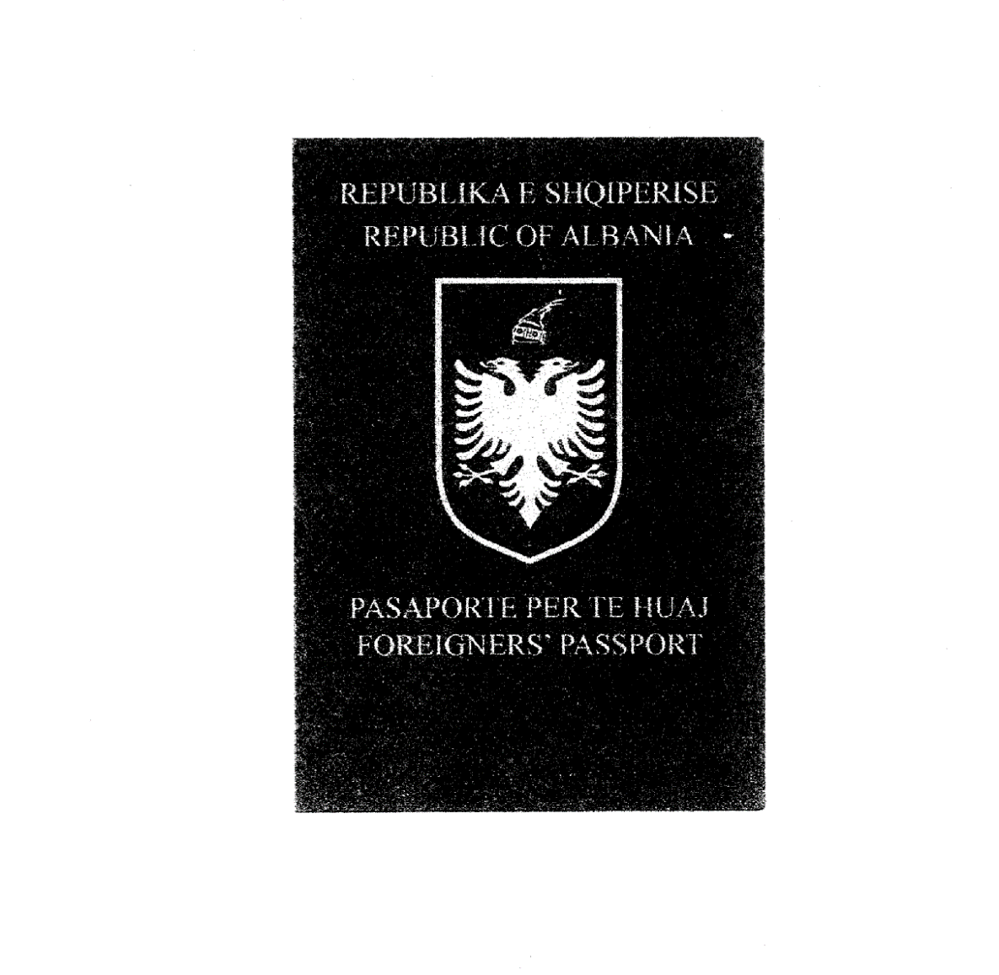

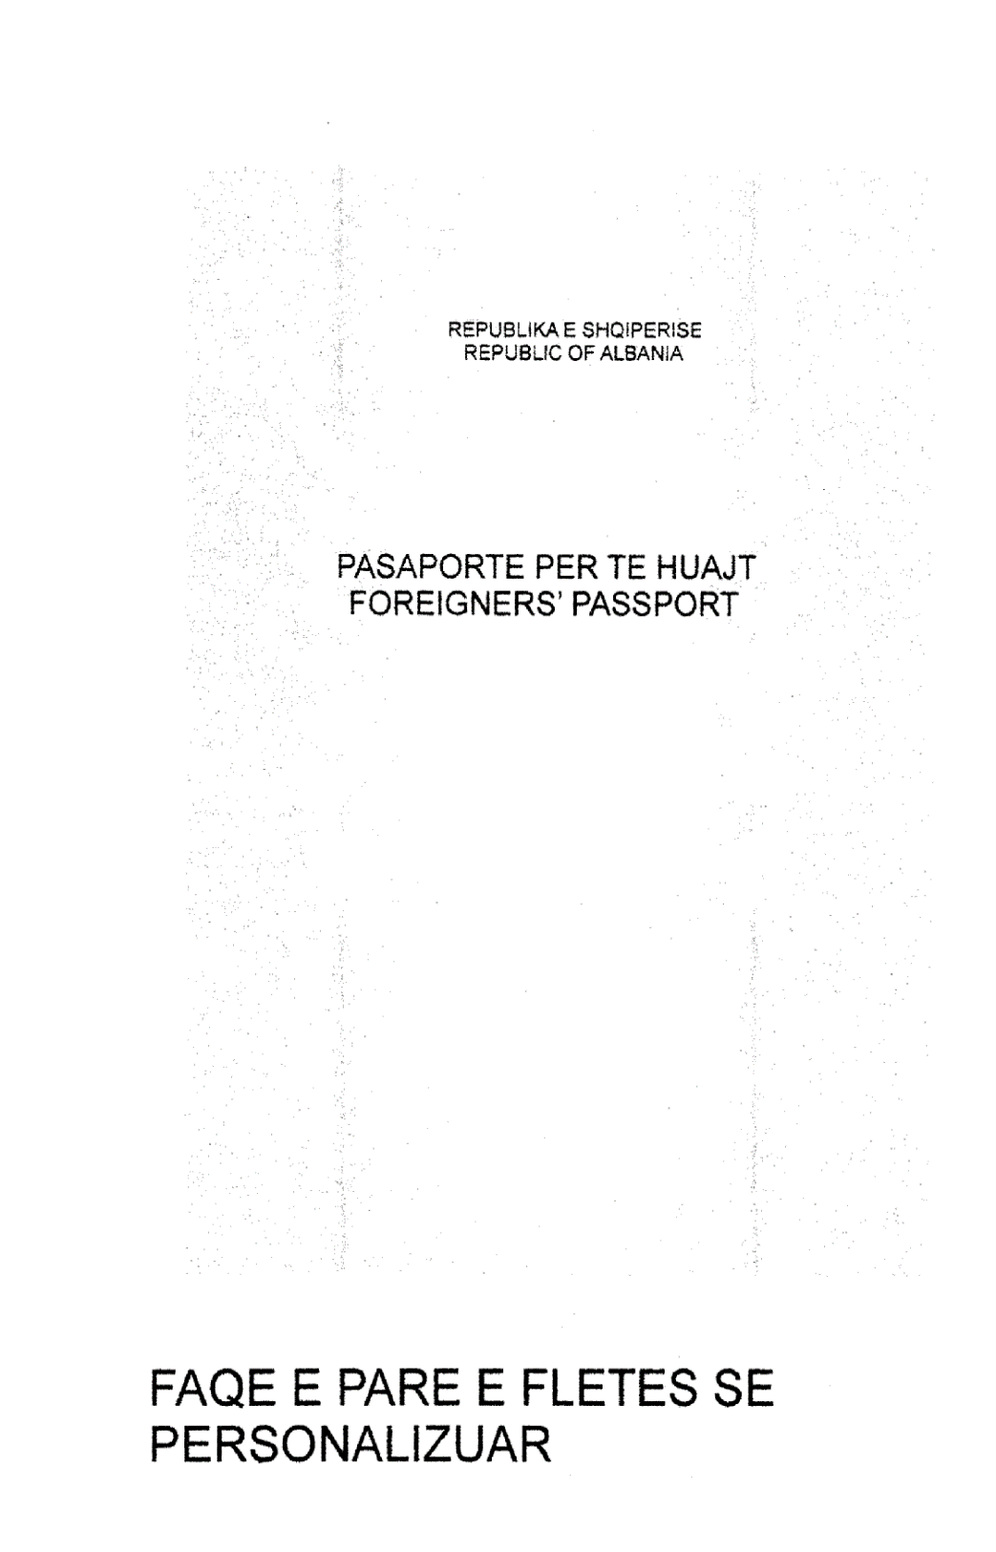

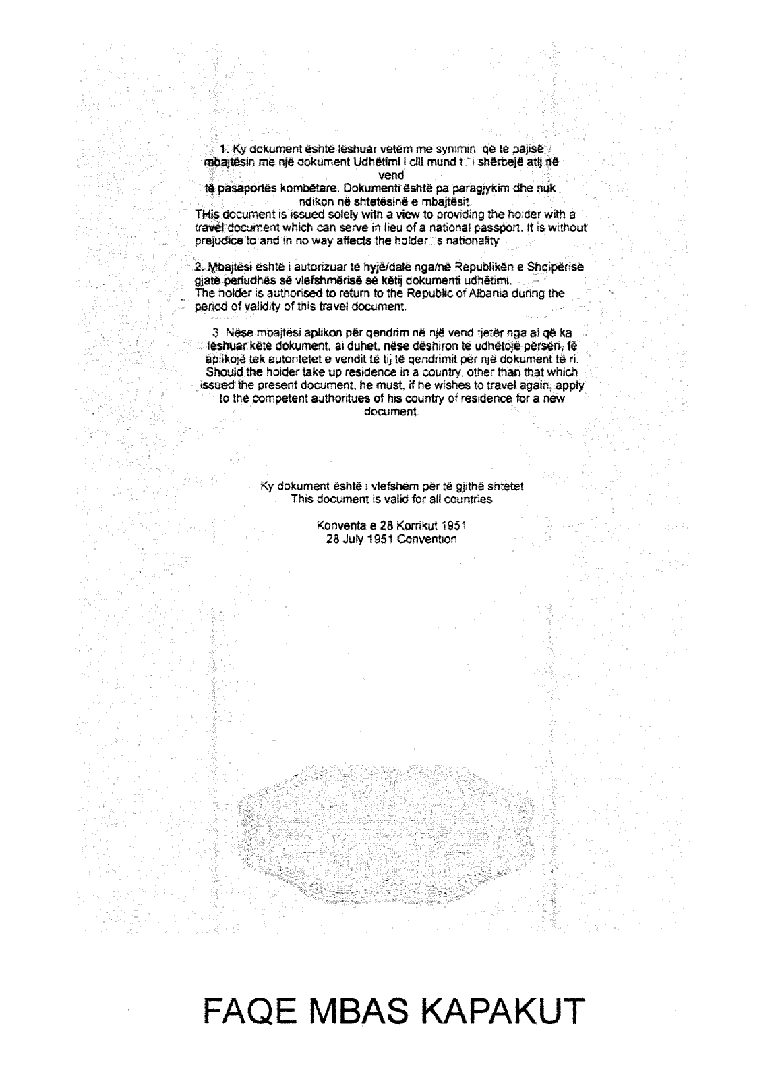

Aneksi 2
Specifikimet teknike të dokumnetit të udhëtimit për refugjatët

Dokumenti i udhëtimit për refugjatët do të jetë me përmasa 125x88mm, me qoshe të rrumbullakëta dhe do të ketë 32 faqe (përjashto kapakët).
Kapaku i dokumentit të udhëtimit për refugjatët do të jetë me ngjyrë blu, me dy shirita të verdhë në majtë lart.
Në faqen ballore të kapakut të dokumentit, në pjesën e sipërme të saj do të shkruhet në gjuhën shqipe dhe angleze: “REPUBLIKA E SHQIPËRISË / REPUBLIC OF ALBANIA”.
Në faqen ballore të kapakut të dokumentit, në pjesën e mesit do të vendoset emblema e Republikës së Shqipërisë.
Në faqen ballore të kapakut të dokumentit, në pjesën e poshtme dhe në faqen e parë të fletës së personalizuar do të shkruhet në gjuhën shqipe dhe angleze:
“DOKUMENT UDHËTIMI PËR REFUGJATËT (Konventa e Gjenevës 28 korrik 1951) / TRAVEL DOCUMET (Geneva Convention of 28 July 1951).
Shënim. Dokumneti i udhëtimit për refugjatët në pjesët e tjera të saj do të jetë i njëjtë me pasaportën biometrike për shtetasit shqiptar.

Aneksi 11

